2019-2020 учебный год
МКОУ «Терекли-Мектебская СОШ им. Джанибекова»
Урок родного языка в 1А классе
Учитель Джумаева С.М.
21.02.20г.
Проблемы языка в последнее десятилетие привлекают пристальное внимание не только специалистов-филологов, лингвистов, но и политиков, государственных и общественных деятелей. Это связано с возрастающей ролью языка в возрождении и развитии национальной культуры, литературы и искусства народов.
Повышение роли родных языков и культур становится важнейшим фактором формирования национального самосознания их носителей, создания благоприятного климата межнационального общения народов в России.
В МКОУ «Терекли-Мектебская СОШ им. Джанибекова» в 1 «А» классе учитель родного языка Джумаева С.М. провела урок, посвящённый Международному дню родного языка. Тема урока «Бувын» (Слог).
Целью урока было привитие интереса к знанию родного языка, формирование бережного отношения к родному языку, развитие речи, памяти, мышления учащихся, воспитание уважения и желания изучать, знать и любить свой язык.
Урок соответствовал требованиям программы обучения 1-го класса по ФГОС. На уроке были использованы все необходимые учебные пособия и дополнительные материалы.
В соответствии с темой урока, целью и задачами были выбраны различные формы организации учебной деятельности. Использовались современные образовательные технологии - проблемно-диалогическая технология, технология здоровьесбережения (двигательные физминутки, дозировка заданий, своевременная смена видов деятельности учащихся).
Каждый этап урока был нацелен на достижение определённого результата.
Использовались методы мотивации учащихся на протяжении всего урока. Активизация деятельности прошла быстро. Ребята с первой минуты включились в учебную деятельность. На данном этапе формировались умения: - выражать свои эмоции;
- выделять и осознавать учащимися то, что предложено на уроке; - осознавать качество и уровень усвоенного материала.
Создание проблемной ситуации, загадки помогли учащимся самостоятельно найти ответ на поставленный вопрос. На каждом этапе формировались познавательные УУД, а также формировались умения:
- делать выводы в результате совместной работы группы и учителя;
-слушать и понимать речь других;
- оформлять свои мысли в устной форме.
На каждом этапе ставились цели, всё находилось в логической связи, подводились итоги, делались выводы.
Осуществлялся оптимальный объём и целевое разнообразие приёмов обучения. Появление рисунков с животными помогло в игровой форме повторить необходимые знания. Участие в обсуждении, отгадывание загадок, ответы на проблемные вопросы, составление предложений и схем, формулировка выводов, организация фронтальной работы позволила учащимся самостоятельно получить новые знания. На этом этапе прошло формирование таких умений, как называть звуки, из которых состоит слово (согласные-звонкие, глухие, парные, твёрдые, мягкие), не смешивать понятия «звук» и «буква», делить слова на слоги, ставить ударения, составлять предложения и схемы к ним, достаточно полно и точно выражать свои мысли, анализировать объекты с целью выделения признаков, характеризующих данный звук.
Урок достиг своих целей.
В соответствии с поставленными задачами использовались методы и приёмы обучения: наглядный - для развития наблюдательности и лучшего обобщения изученного материала; частично поисковый – для получения новых знаний и обобщения изученного материала; метод практической работы - для совершенствования знаний, умений, навыков и для формирования орфографической зоркости; метод контроля и самоконтроля - для формирования навыков контроля и самоконтроля у учащихся. На всех этапах урока применялись словесный и аналитико-синтетический методы. На протяжении всего урока использовался диалог, обмен мнениями.
Урок был развивающим. Об этом говорит следующее:
- использование частично поискового метода;
- творческие задания;
- развитие у детей наблюдательности, памяти, речи, умения делать выводы;
- между учителем и учениками установлены отношения сотрудничества.
Время на уроке распределено рационально.
Этап рефлексии показал, что урок удался, тема урока была понятна и интересна, дети чувствовали себя во время урока комфортно. Они были удовлетворены собственной деятельностью и в хорошем настроении ушли с урока. После окончания урока присутствующие гости провели подробный анализ урока, высказали своё мнение.

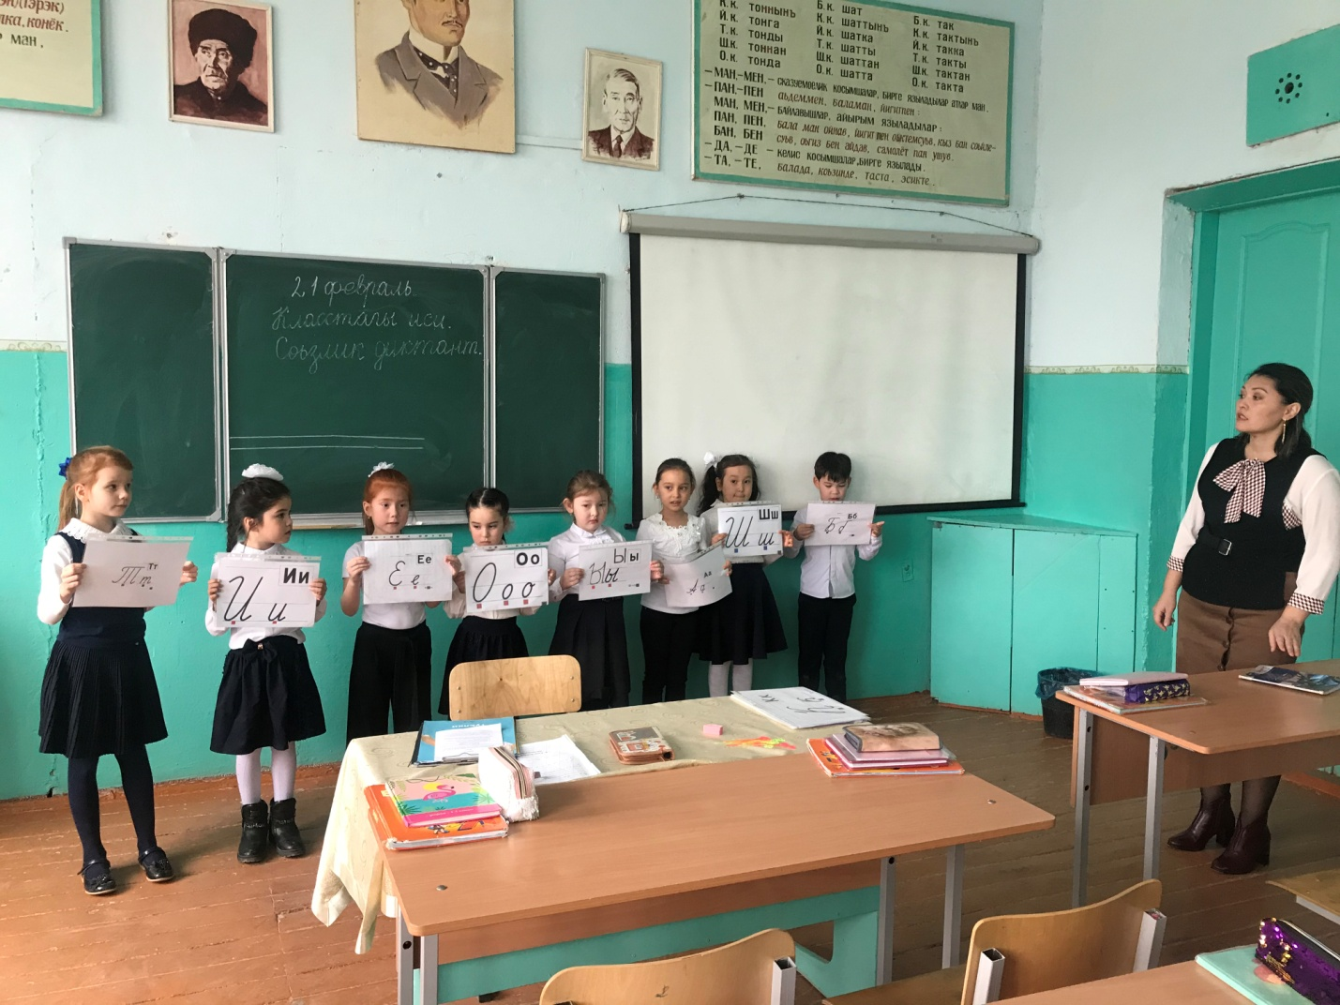
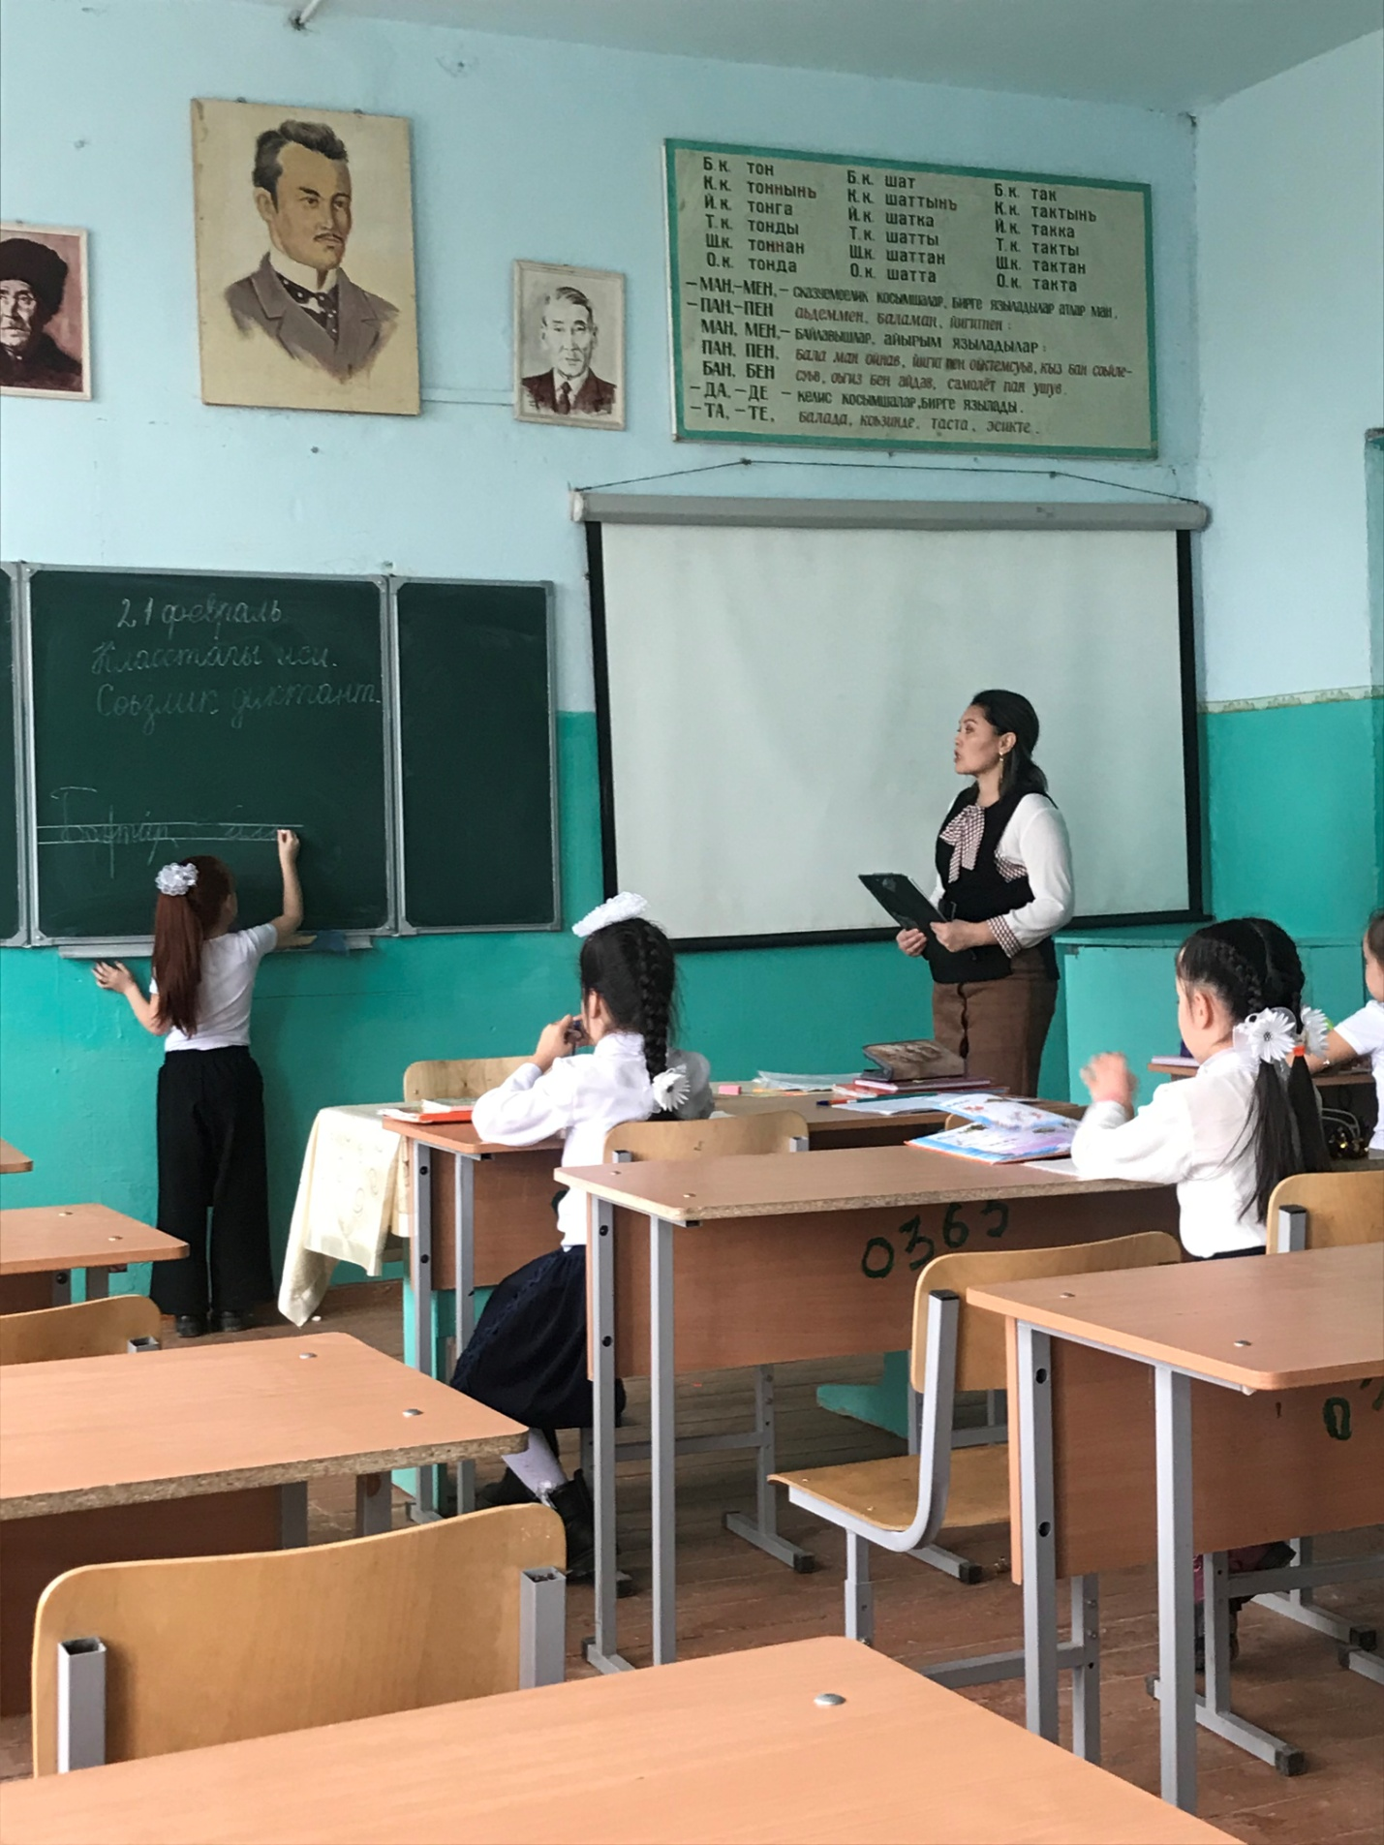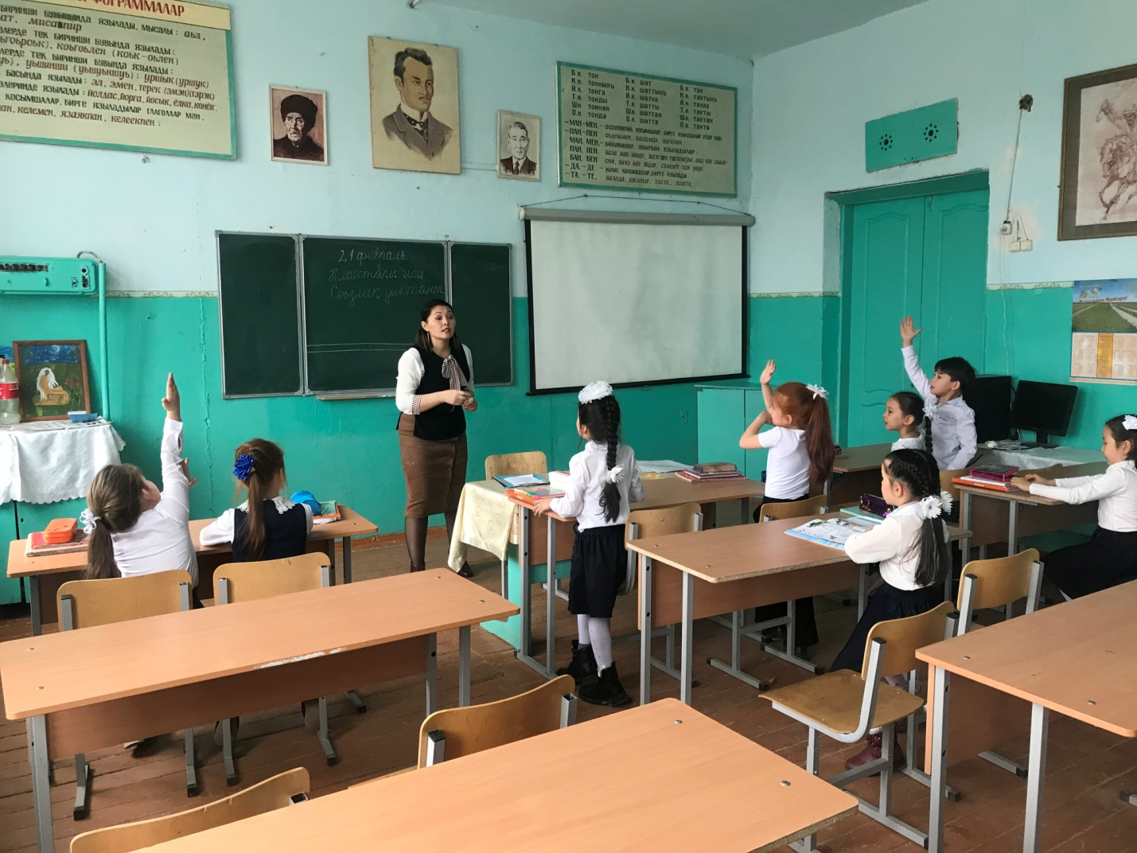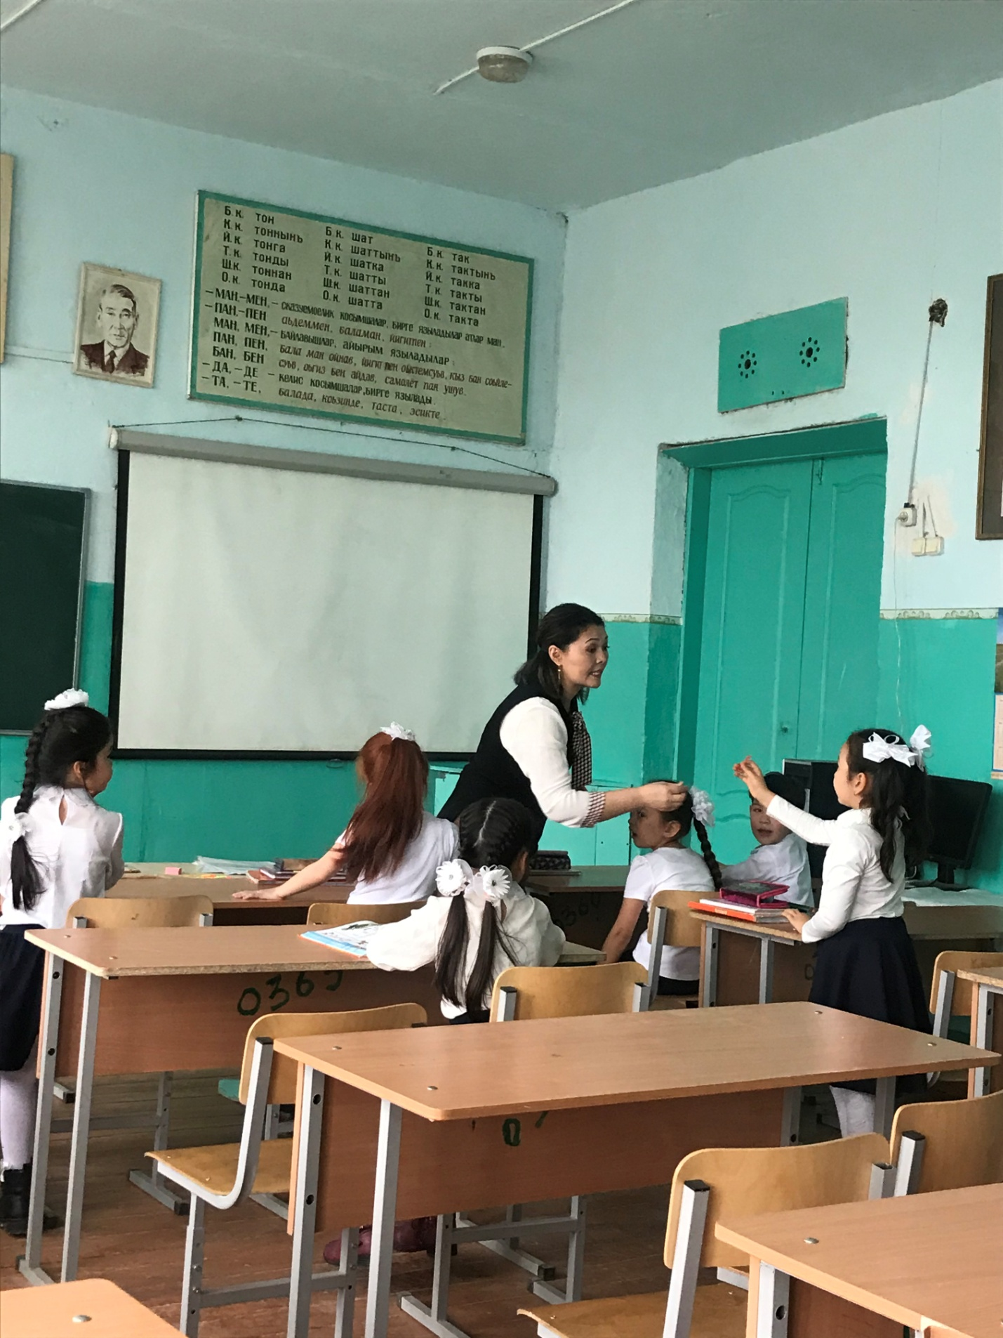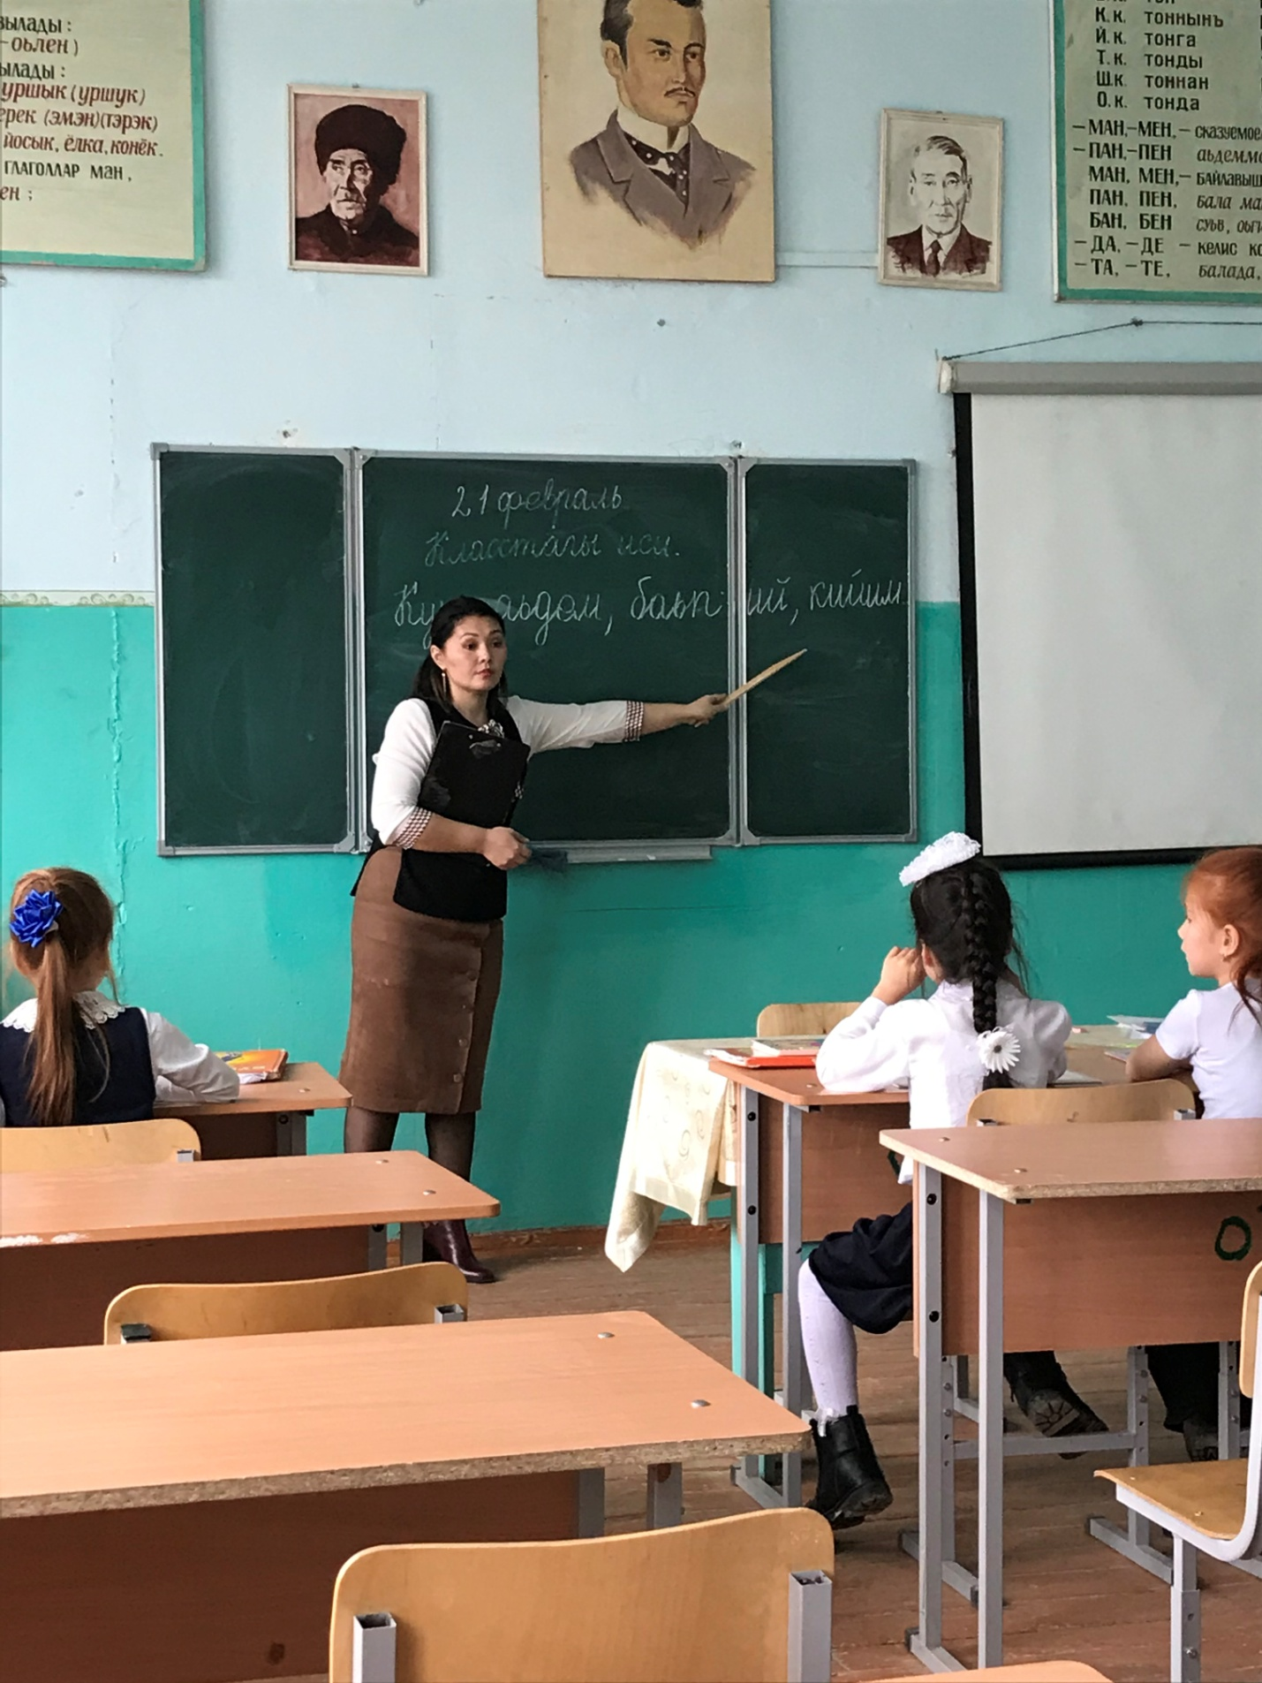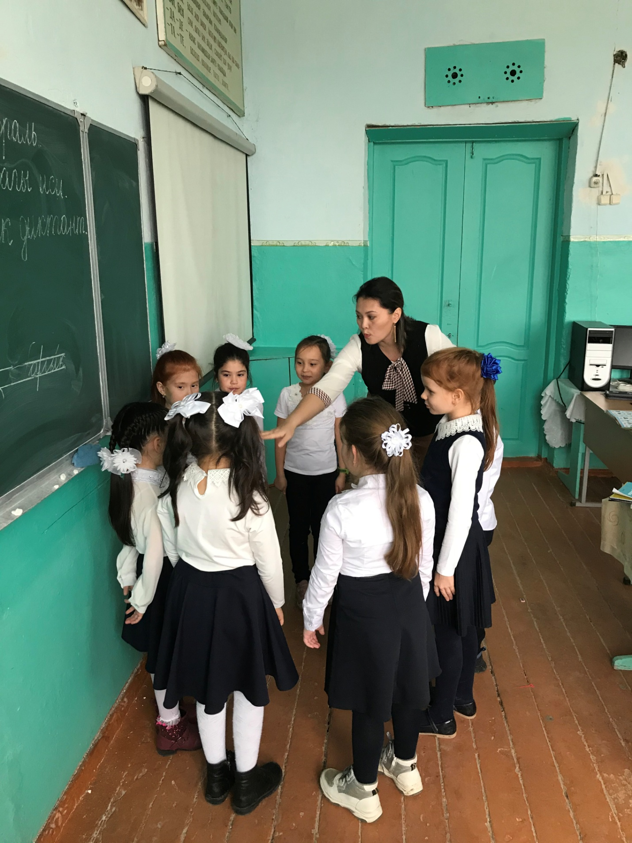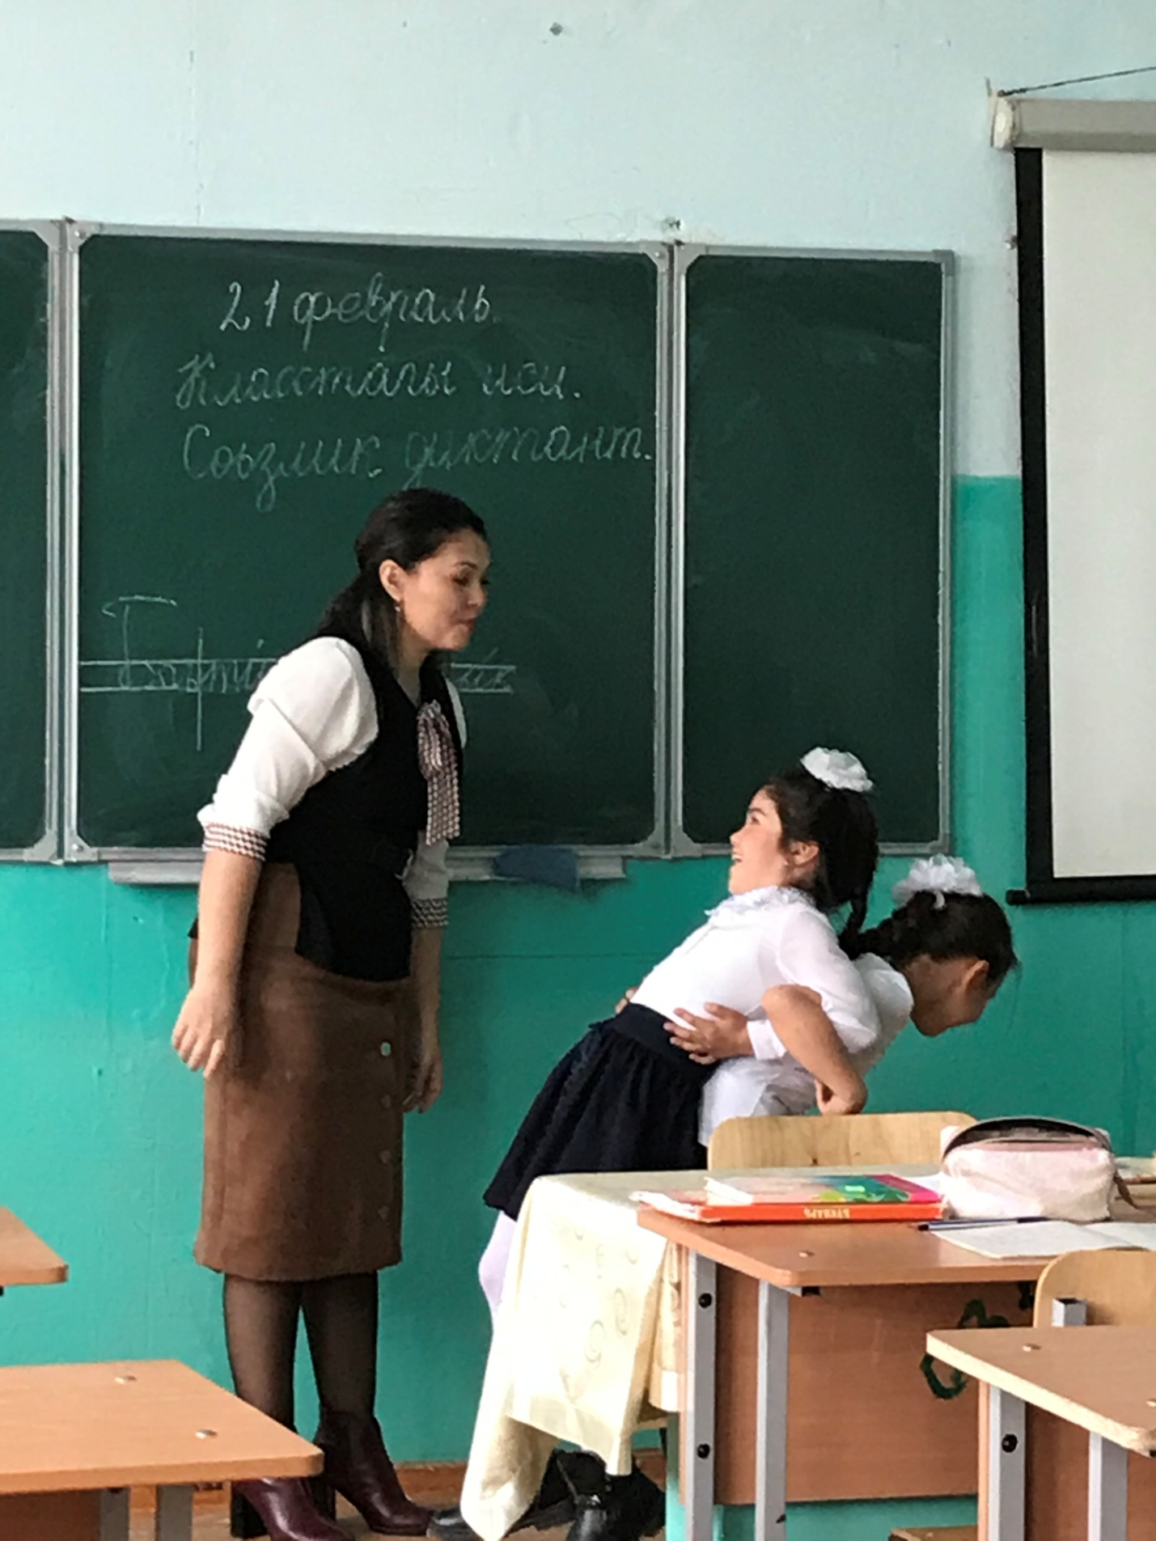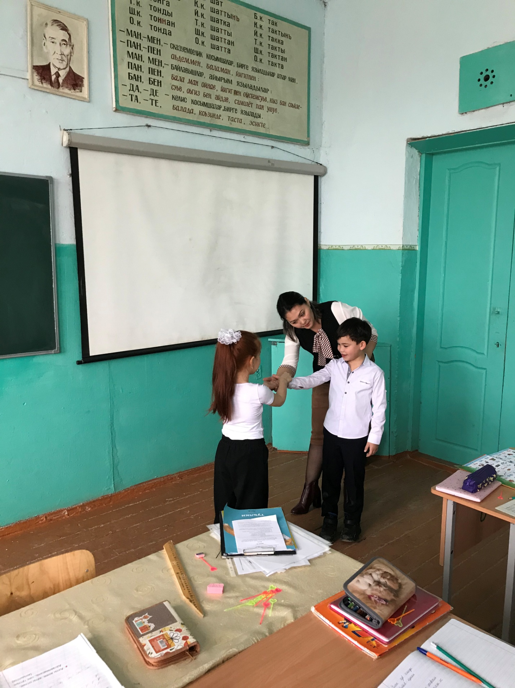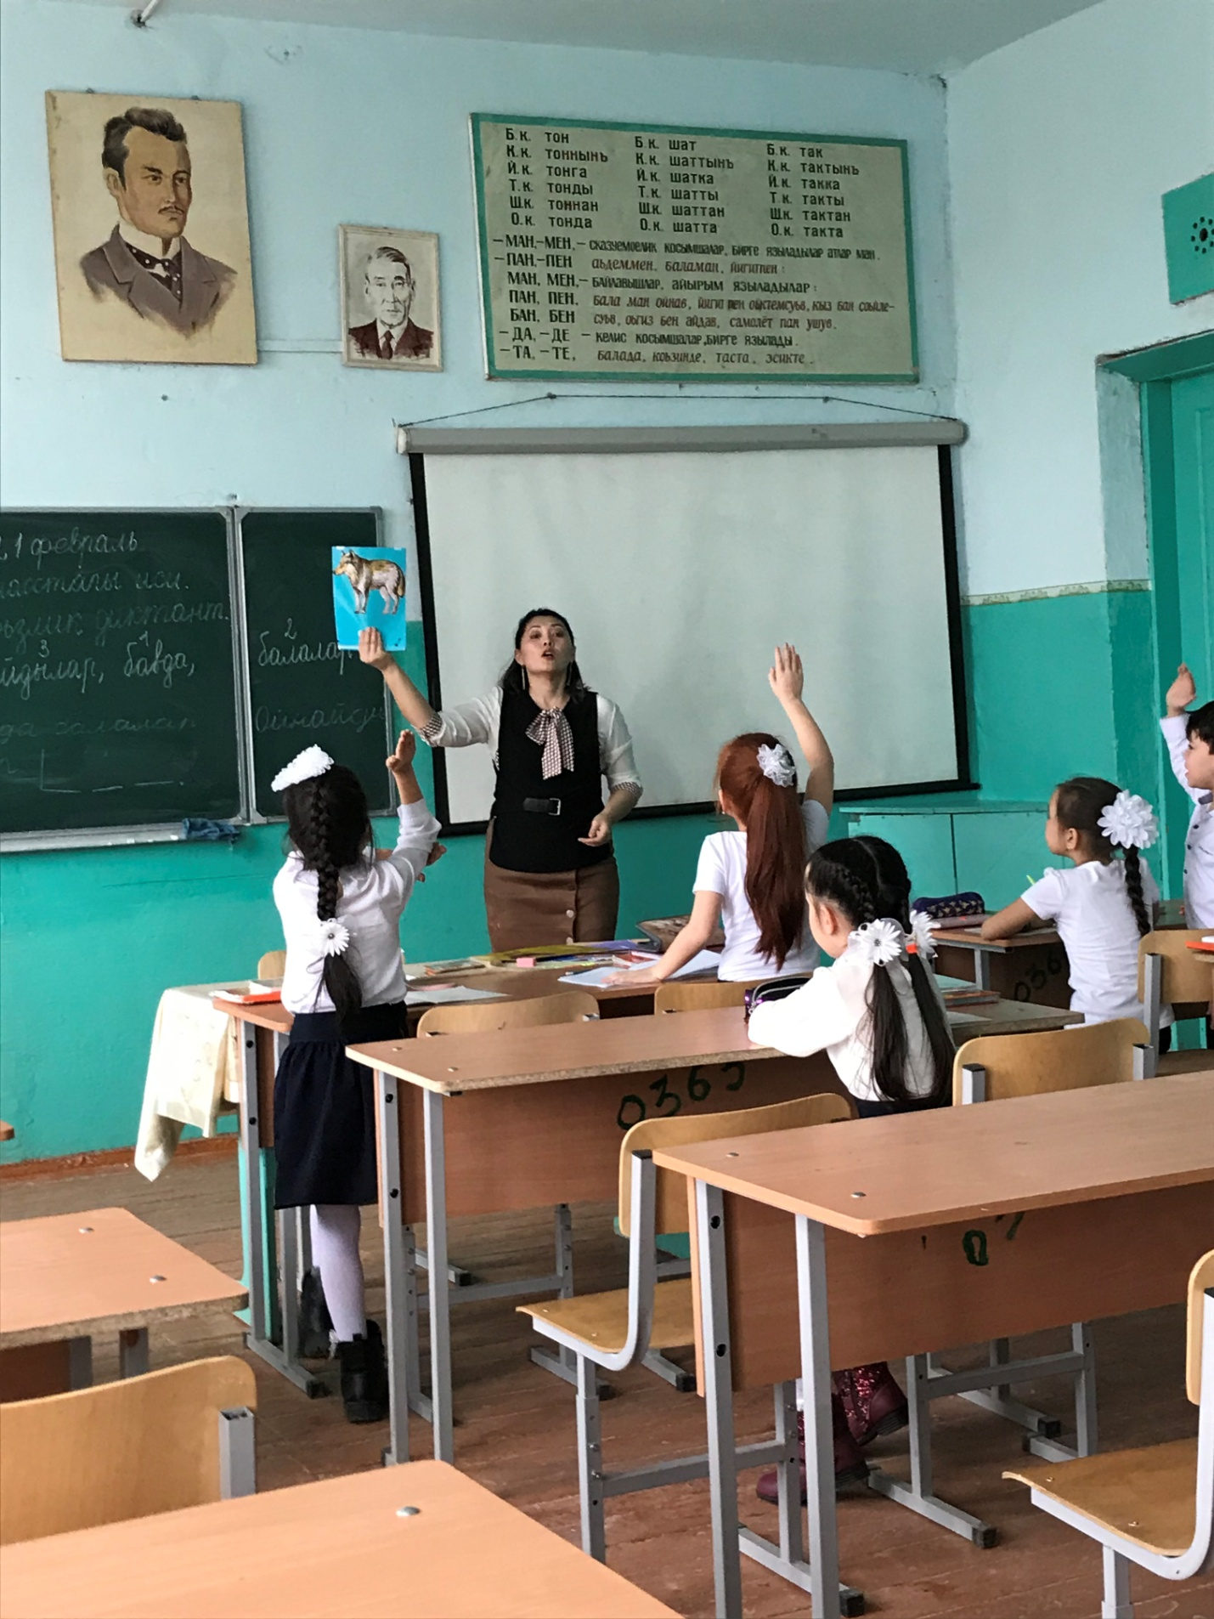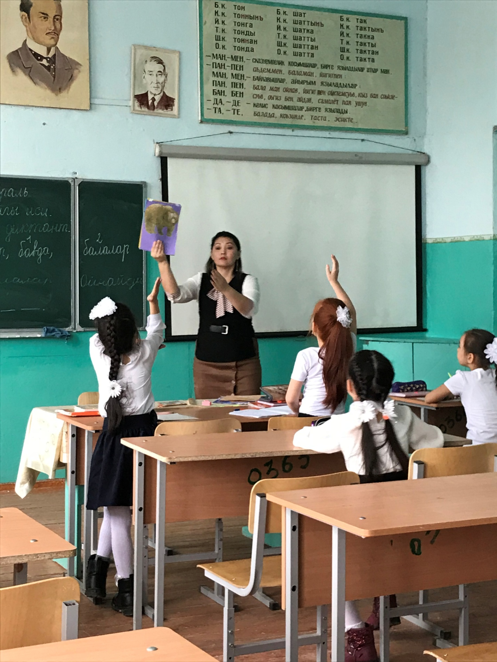

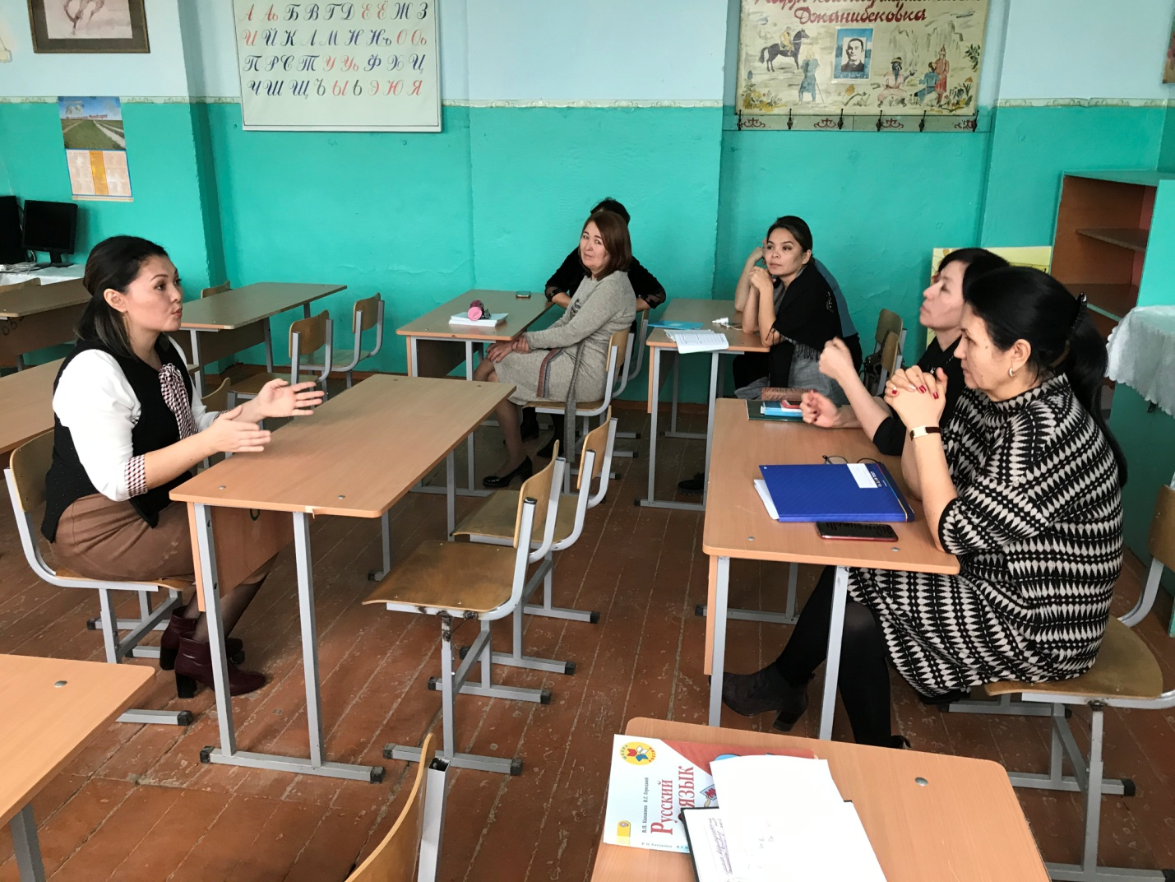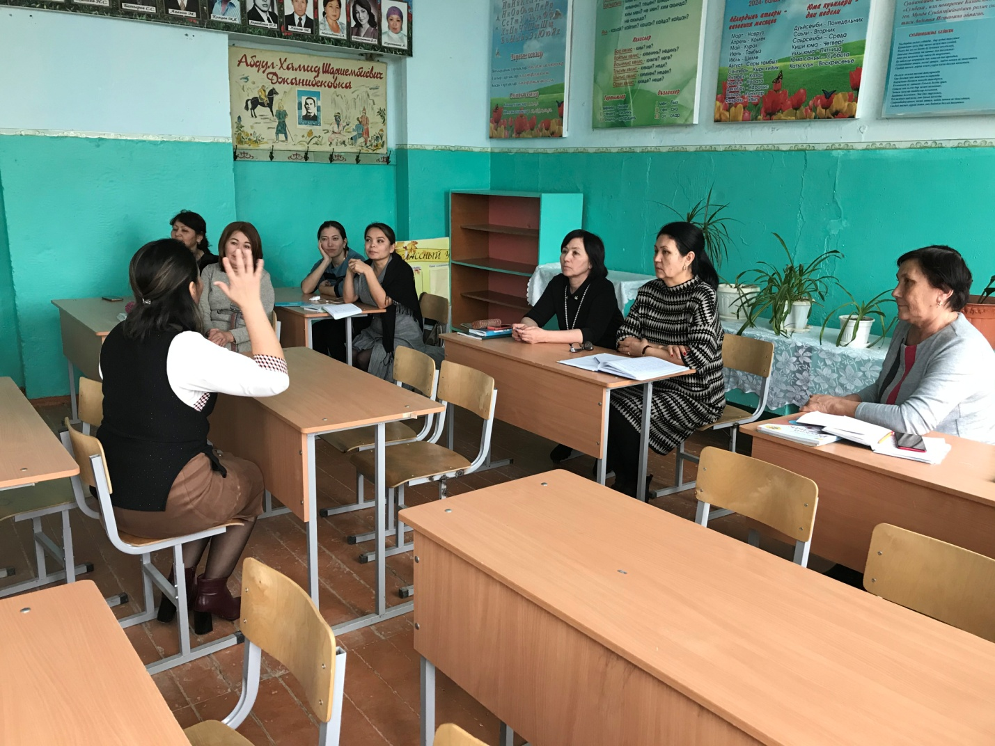
В
Зам. дир. по УВР в начальных классах Мурзаева Г.С.

